**江苏省仪征中学2022-2023学年度第二学期高二地理学科导学案**

**一轮复习 太阳直射点的回归运动**

研制人：李学忠 审核人：林爱红

班级：\_\_\_\_\_\_\_\_\_\_ 姓名：\_\_\_\_\_\_\_\_\_\_ 学号：\_\_\_\_\_\_\_\_ 授课日期：2023年6月14日

**【课程标准及要求】**

|  |  |
| --- | --- |
| 课程标准 | 学习目标 |
| 结合实例，说明地球运动的地理意义。 | 1. 地理实践力、人地协调观：运用地球公转，解释相关自然现象，说明对人类活动的影响。 2. 综合思维：结合地球公转示意图，说明黄赤交角和太阳直射点移动之间的关系。 |

**【导读——读教材，夯基础】**

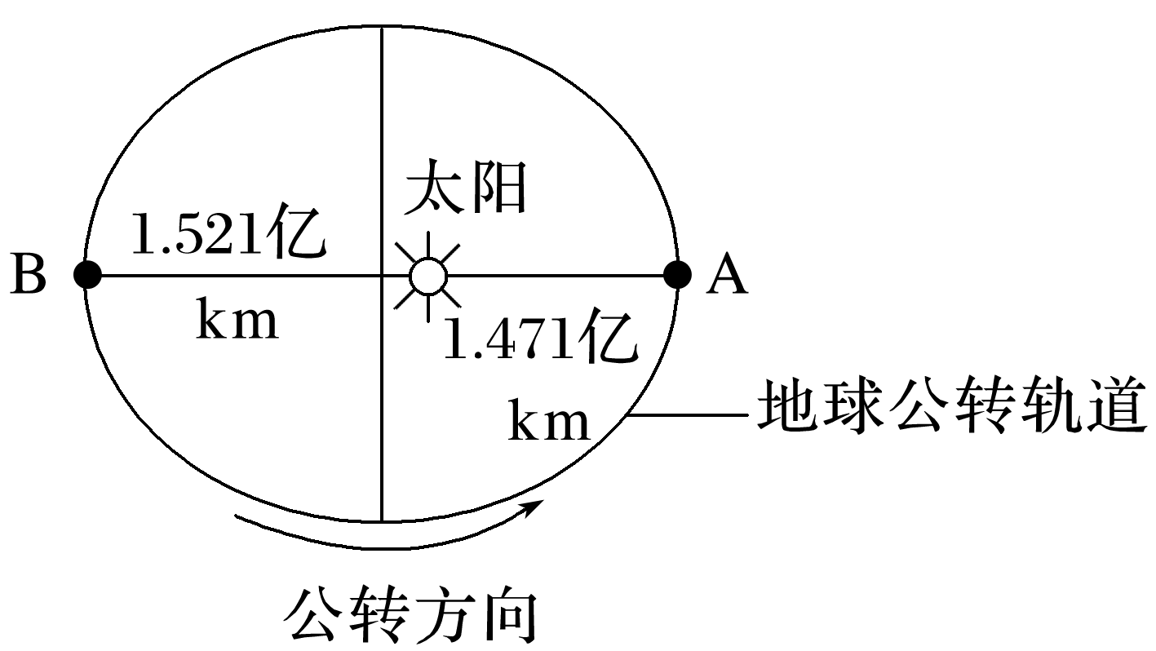阅读选必修一教材第一单元

**【导学——培素养，引价值】**

1．地球公转特征

(1)方向：自西向东

(2)轨道：接近正圆的 ，太阳位于椭圆的一个焦点上。

(3)周期：365日6时9分10秒，称为1 。

(4)速度

|  |  |  |  |
| --- | --- | --- | --- |
|  | 位置 | 时间 | 速度 |
| A点 | 日点 | 月初 | 较 |
| B点 | 日点 | 月初 | 较 |

2．太阳直射点的回归运动

(1)黄赤交角

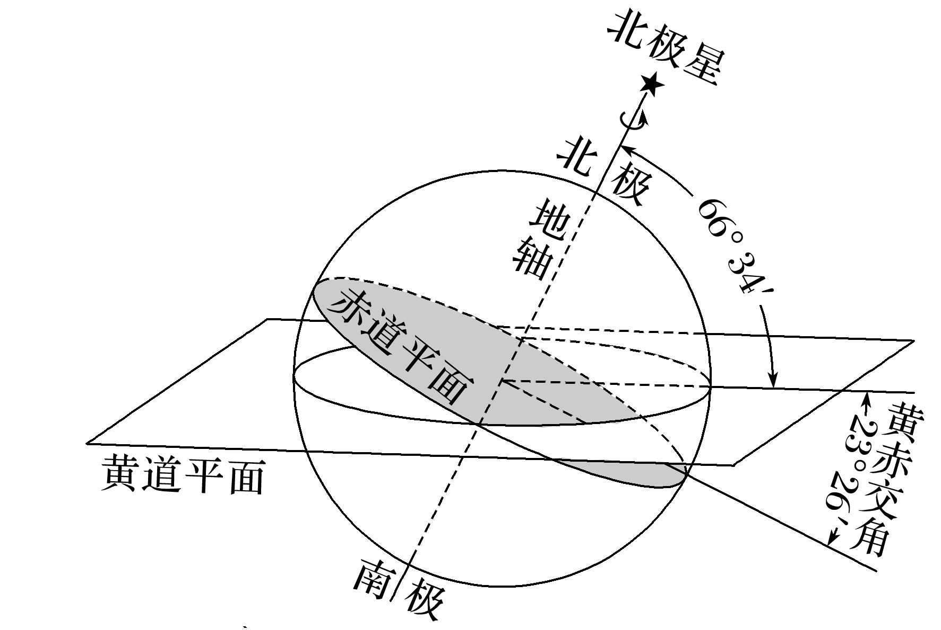

①形成： 与赤道平面的夹角。

②大小：目前，黄赤交角是 。

③影响：太阳直射点在 之间往返移动。

**【导思——析问题，提能力】**

黄赤交角相关数据关系

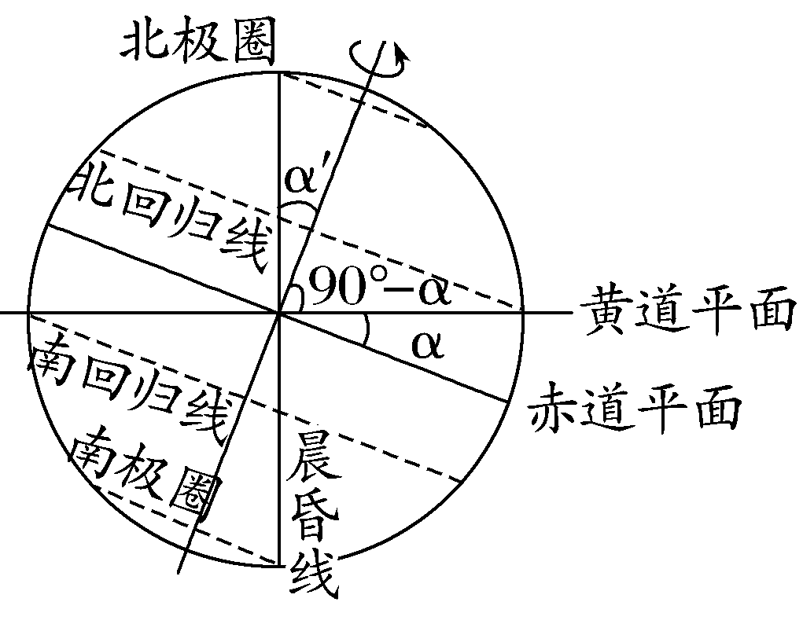(1)黄赤交角＝回归线的度数，即图中α。

(2)极圈度数与黄赤交角互余，即图中90°－α。

(3)黄赤交角＝晨昏线与地轴的最大夹角，即图中α′。

太阳直射点的回归运动

①移动过程(如图)

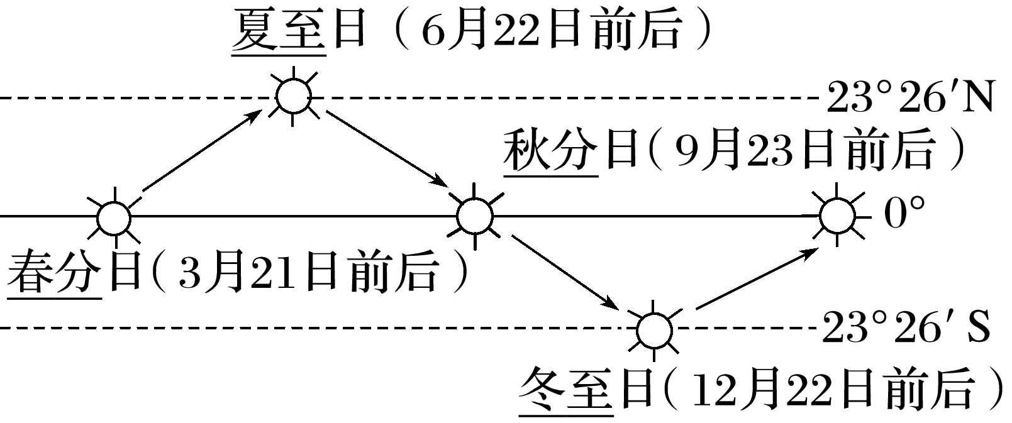

②周期：365日5时48分46秒，叫作1 。

**【导练——解例题，找方法】**

2020年4月8日22时，小明在上海观赏了“超级月亮”。下图为“月亮视直径最大与最小时的对比示意图”。据此回答1～2题。

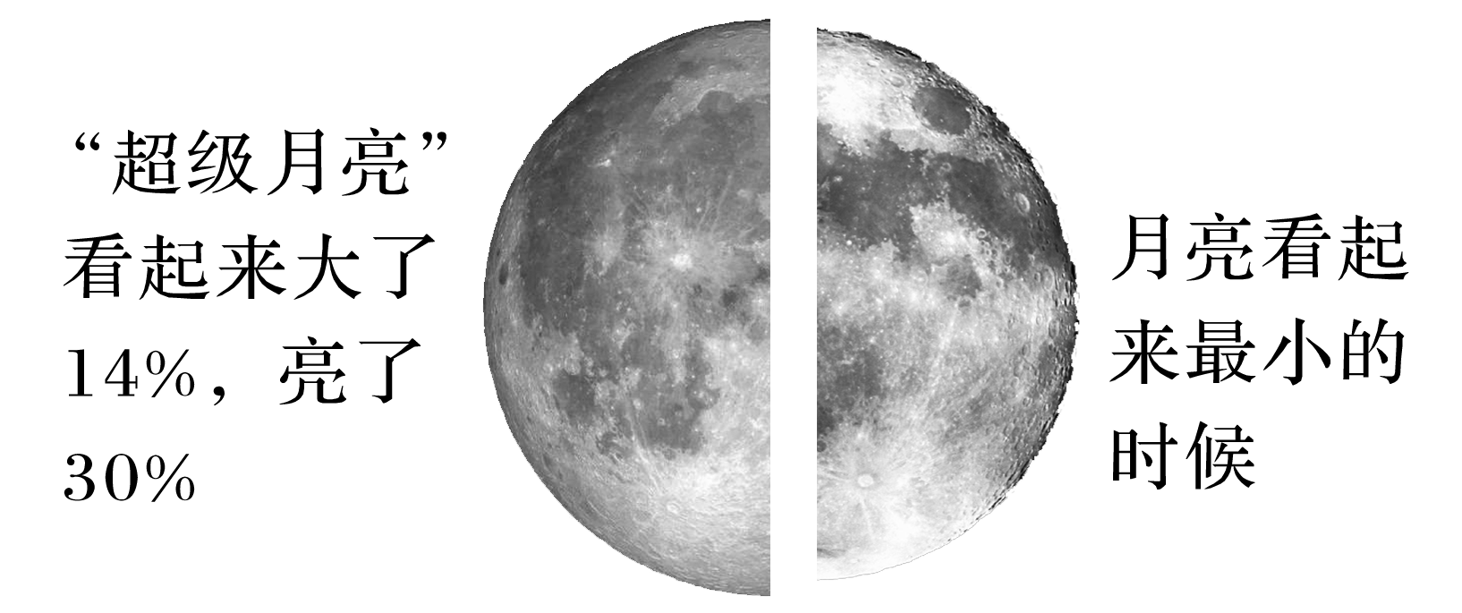

1．从天体运动位置看，此时(　　)

A．月球位于远地点附近 B．月球位于近地点附近

C．地月系位于远日点附近 D．地月系位于近日点附近

2．与此时全球昼夜分布状况相符的是(　　)

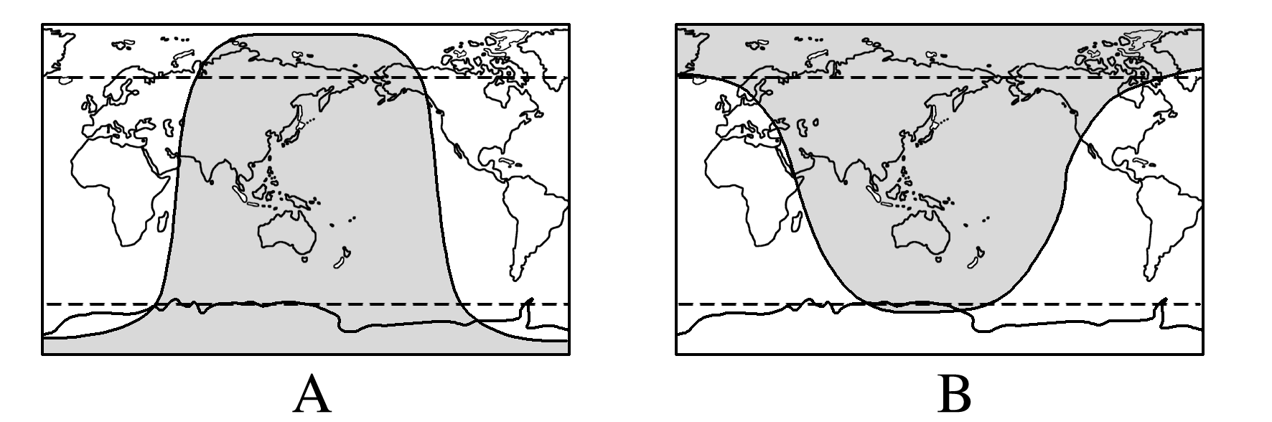

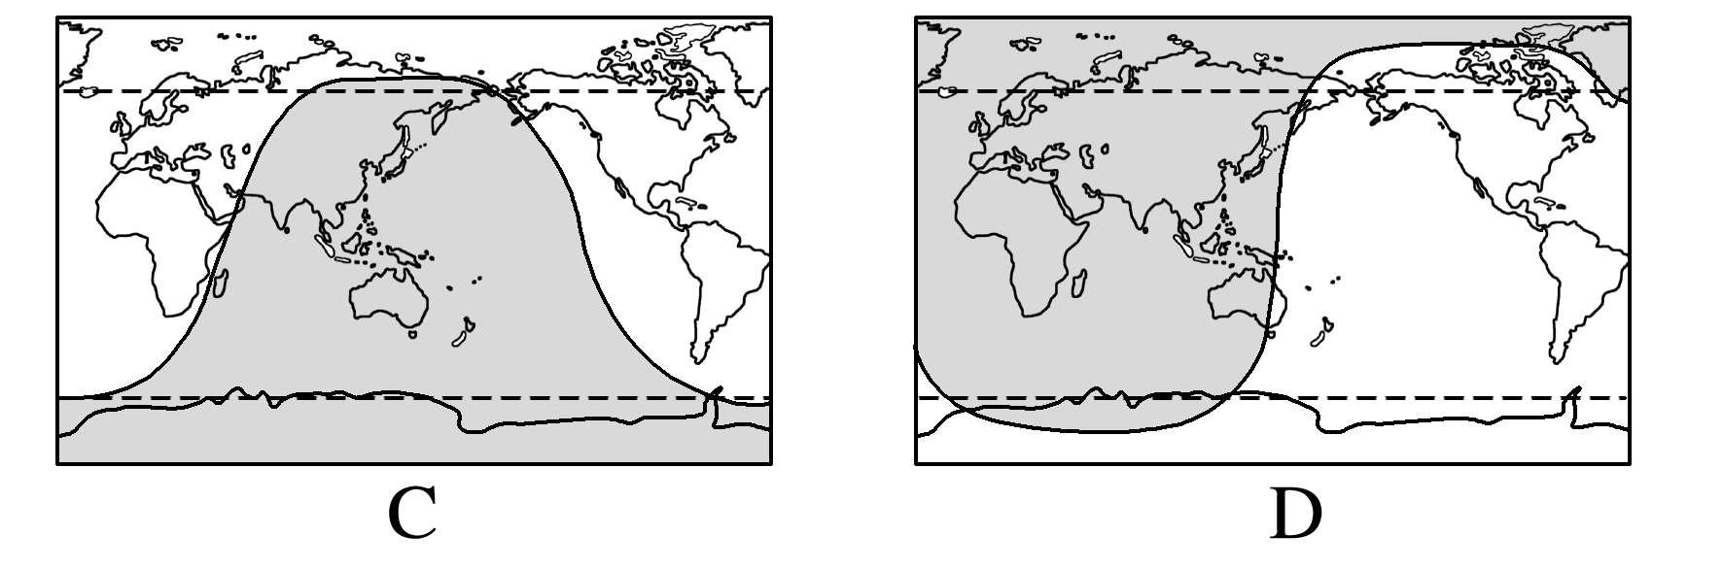

**【导悟——拓思维，建体系】**

**江苏省仪征中学2022—2023学年度第二学期高二地理学科作业**

**一轮复习 太阳直射点的回归运动**

班级：\_\_\_\_\_\_\_\_姓名：\_\_\_\_\_\_\_\_学号：\_\_\_\_\_\_\_时间：6月14日作业时长：20分钟

**【基础过关】**

2020年我国常住人口城镇化率达到60%左右，读我国城镇化率分布图完成1-2题



1．下列城镇化率都较高的一组省份是

A．秦、陇 B．苏、皖

C．粤、桂 D．鄂、闽

2．与四川省相比较，重庆市城镇化率较高的原因是

A．自然条件较优越 B．辖区农村地区占比少

C．经济总量大 D．环境人口容量大

统计数据亦显示出当前中国一线城市人口增长悄然放缓，甚至出现净流出的事实，读2019年上海人口迁移目标城市结构图，完成3-4题。

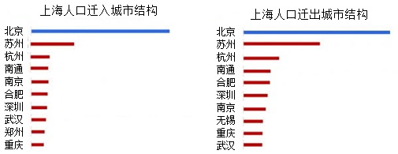

3．图中反应出上海市

A．人口净迁入大于净迁出 B．人口迁移周边地区目标城市较多

C．人口总数有所降低 D．迁移人数与距上海距离呈负相关

4．产生这一现象的原因可能是

A．出现了郊区城镇化 B．城镇化红利消失

C．城市都市圈的形成 D．城市落户政策紧缩

安吉县位于浙江省西北部，20世纪80年代，为摘掉“贫困县”的帽子，安吉县走“工业强县”之路，环境污染加剧。面对困境，安吉县实现了从“绿水青山”向“金山银山”的转变，逐步探索出了一条“生态美、产业兴、百姓富”的发展路子。下图为安吉县示意图。据此完成5-6题。



（★）5．对安吉县自然地理特征描述正确的是

A．地形以山地高原为主 B．地质、气象灾害频发

C．西苕溪水能资源巨大 D．土壤有机质含量高

（★）6．安吉县实现“绿水青山”向“金山银山”转变的主要途径是

A．大力开发森林，重点发展林业 B．发挥劳动力优势，承接劳动密集型产业

C．培育绿色产业，发展乡村旅游 D．吸引人才落户，大力发展高新技术产业

下图所示是“地球公转的轨道图”，图中甲、乙、丙、丁四点将轨道均分成四等份。读图回答7～8题。

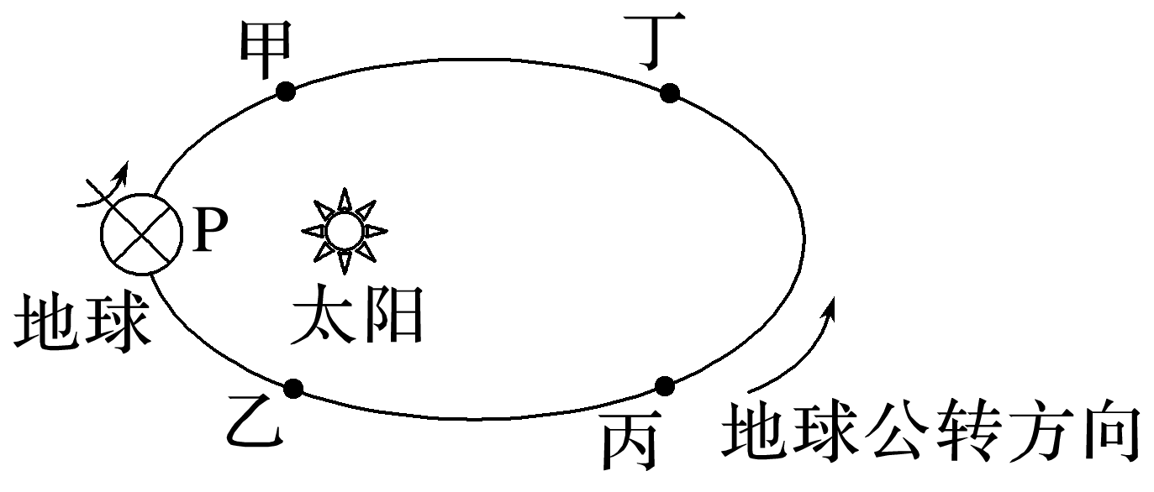

7．地球在公转轨道上运动所用时间最多的一段是(　　)

A．甲→乙 B．乙→丙 C．丙→丁 D．丁→甲

8．2022年2月1日，中国传统节日“春节”时，地球在公转轨道的位置距甲、乙、丙、丁四点最近的是(　　)

A．甲点 B．乙点 C．丙点 D．丁点

**高二地理补充练习**

9．阅读图文资料，完成下列要求。（13分）

材料一 青藏高原被称为“亚洲水塔”，是许多大江大河的发源地，该区域有丰富的水能、地热、太阳能、矿产、草场、森林资源，其中钾盐矿储量占全国96％。

材料二 辫状水系指发育在三角洲、冲洪积扇、山前倾斜平原上，由许多[汊流](https://baike.baidu.com/item/%E6%B1%8A%E6%B5%81" \t "_blank)构成的水流交错、形似发辫的水系。下图为青藏地区图和长江源头附近辫状水系图。

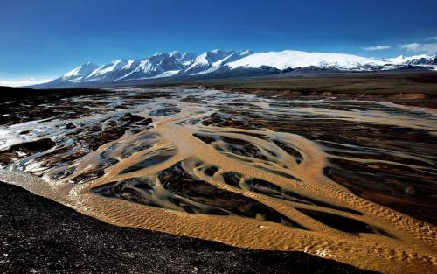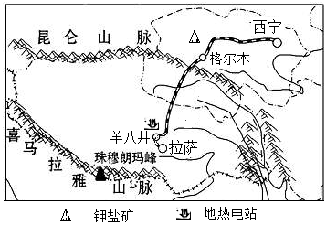

（1）选择该地区在全国具有突出地位的一种新能源，分析其形成原因并说明开发利用的重要意义。（4分）

（2）据材料分析辫状水系的特点。（3分）

（3）分析青藏地区柴达木盆地钾盐矿丰富的原因及青海建钾肥厂条件。（6分）